OSNOVNA ŠKOLA DORE PEJAČEVIĆ NAŠICE
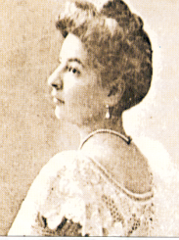

A. Cesarca 18
tel: 031 613 357; 615-415
fax: 031 613 749
e-mail: osdore@os-dpejacevic-nasice.skole.hr
m.br. 3120457
OIB 18630179468
KLASA: 602-02/18-01/230
URBROJ: 2149/06-01-18-02
Našice, 10. prosinca 2018.
KANDIDATIMA PRIJAVLJENIM
NA NATJEČAJ
-SVIMA-

Predmet: Obavijest kandidatima o rezultatima natječaja
- dostavlja se -

Obavještavamo Vas o rezultatima natječaja objavljenog 22. studenoga 2018. godine na mrežnim stranicama i na oglasnim pločama HZZ-a i Osnovne škole Dore Pejačević Našice za popunu upražnjenih radnih mjesta.
- Školski odbor je na prijedlog ravnateljice donio odluku o davanju prethodne suglasnosti da se na radno mjesto učitelja tjelesne i zdravstvene kulture na određeno vrijeme primi Jelena Kapraljević, mag. kineziologije.
Ravnateljica će s njom potpisati ugovor o radu.
- Za upražnjeno radno mjesto učitelja geografije na neodređeno nepuno radno vrijeme nije izvršen izbor kandidata.

S poštovanjem,

Ravnateljica: Jasminka Falamić, prof.

